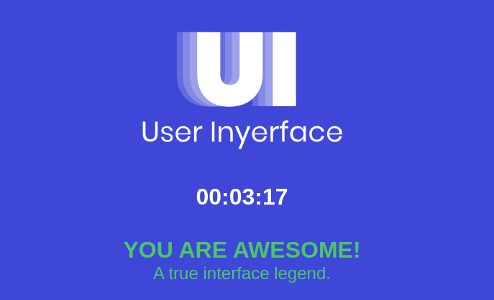

Faltas detectadas
1.-
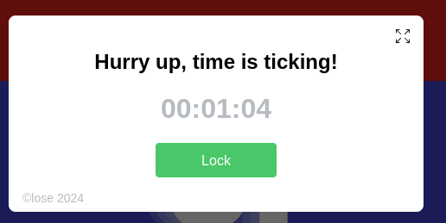
Cada minuto aparece este mensaje, interrumpiendo la navegación y aumentando la frustración del usuario.
Mejora: En lugar de aparecer este molesto mensaje que no aporta nada útil cada minuto, podría aparecer un mensaje cada 5-10 minutos para asegurarse de que el usuario sigue ahí, advirtiendo que será echado del sitio si no responde. Esta sería una forma de liberar ancho de banda del servidor.

2.-
Lo que más resalta de este elemento es el botón central verde, directamente asociado a “OK” o mensaje recibido, sin embargo al seleccionarlo, bloquea el elemento en pantalla.
Mejora: En lugar de un botón que bloquee el elemento en pantalla, convertirlo en uno que cierre el elemento.
3.-
En la esquina superior derecha, donde suele situarse un icono en forma de cruz para cerrar las ventanas como estamos acostumbrados desde siempre, se ha colocado unas flechas de expansión que amplían este molesto mensaje emergente en lugar de cerrarlo, provocando confusión y facilitando el clicar sobre él.
Mejora: Cambiarlo por una verdadera cruz que permita cerrar el elemento o eliminarlo directamente.

4.-
La forma de cerrar este elemento pasa totalmente desapercibida, se trata de un reducido texto semi-transparente que emplea el símbolo “©”, normalmente usado para representar derechos de autor, para formar la palabra “Close”. Este es el único indicio de que clicar aquí cerrará este elemento.
Mejora: Eliminar esta horrible forma de cerrar el elemento y si acaso dejarlo como un mensaje de derechos de autor normal, aunque es algo totalmente omitible.
5.-
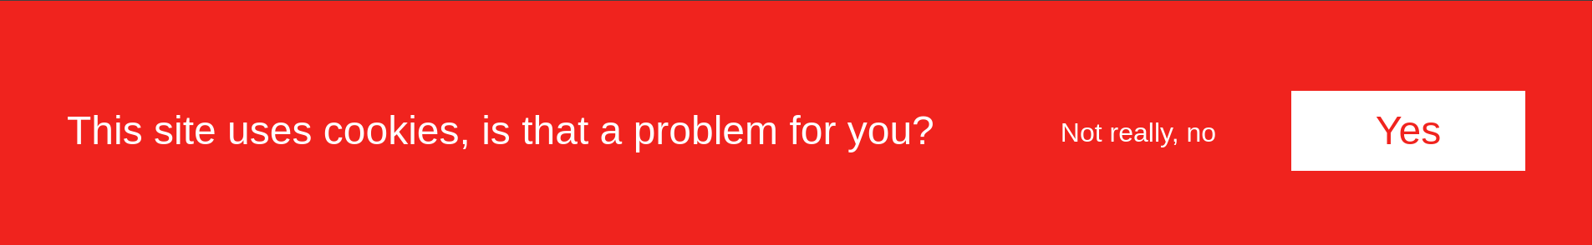
El mensaje del uso de cookies aparece en rojo, de una forma totalmente estridente y preguntándote “si son un problema para tí”, creando ambigüedad en la pregunta.
Mejora: Cambiar la pregunta por “Este sitio usa cookies, estás de acuerdo en aceptar su uso?”

6.-
Las respuestas, de forma instintiva, representan lo contrario de lo que realmente significa, resaltando el “Si” en un recuadro de distinto color cuando significa que “si, son un problema” rechazando así el uso de las cookies. Sin embargo el “no, no realmente” que te permite aceptar el uso de las cookies aparece en una fuente de menor tamaño, sin resaltar, dando a entender de nuevo de forma instintiva que se rechazarían las cookies al clicar sobre él cuando en realidad, es todo lo contrario
Mejora: Cambiar las respuestas por “Si, acepto el uso de cookies” y “No, no acepto su uso”, resaltando si acaso la respuesta afirmativa.

7.-
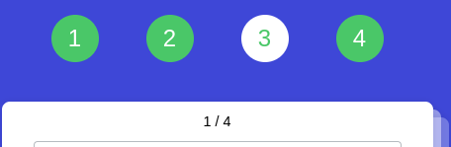
Los iconos de enumeración que intuitivamente entendemos que será el número de pestañas que contendrá el formulario del sitio no representa la pestaña actual en la que te encuentras (en la captura es la 1), sino que tiene una animación en el que el fondo de cada uno va tornándose blanco por orden, siendo más una distracción que un elemento útil.
Mejora: Eliminar la animación y convertirlo en un elemento útil que aporte algo útil al diseño del sitio web como indicar en qué pestaña del formulario te encuentras

8.-
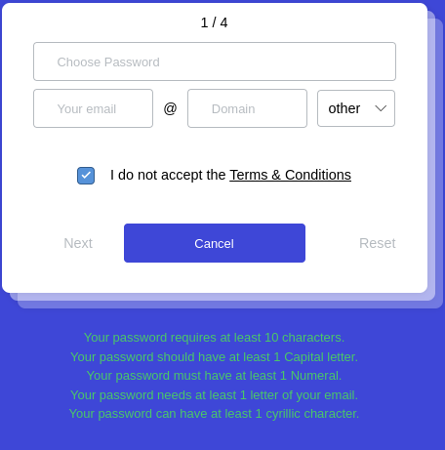
Los mensajes de error de la contraseña aparecen antes siquiera de comenzar a escribirla, además en color verde, un color que simboliza lo correcto en este tipo de casos y no solo en verde, sino en un tono que cuesta hacer que destaquen del fondo de la página.
Mejora: Los mensajes de error deberían aparecer en rojo, más resaltados y solo una vez el usuario haya finalizado de escribir en el campo, o como mínimo hasta que no empiece a escribir en él.
9.-
La checkbox de los términos y condiciones te hace la pregunta del revés con el prompt de que “NO aceptas los términos y condiciones” y además aparece marcada por defecto, queriendo decir que para poder aceptar los términos y condiciones del sitio debes desmarcar la checkbox.
Mejora: La pregunta debería estar formulada correctamente y aparecer desmarcado por defecto.
10.-
La escritura del email está separada en distintos campos dificultando y volviendo engorroso algo tan simple.
Mejora: Unificar todo en un input type email.
11.-
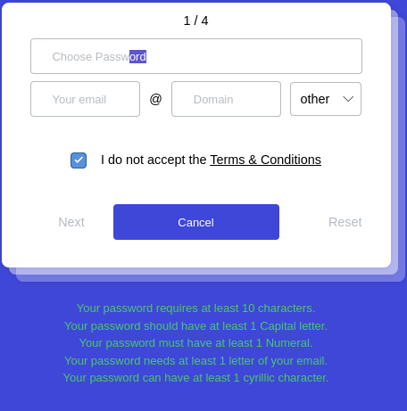
Los mensajes de los campos a rellenar no son placeholders, sino texto que debes borrar antes de comenzar a escribir, siendo una auténtica molestia para el usuario.
Mejora: Hacer uso de placeholders para indicar qué campo quiero que introduzca el usuario, permitiéndole escribir directamente.
12.-
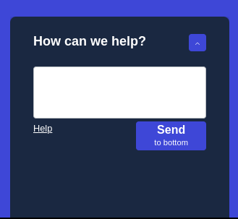
Este chat de ayuda que aparece en la esquina inferior derecha de la pantalla carece de ningún botón para enviar el mensaje que escribas. En su lugar tiene un botón con la palabra “Enviar” resaltada seguido de “al fondo”, provocando que al pulsarlo el chat de ayuda se desplace hacia abajo hasta desaparecer, haciendo totalmente inútil este elemento.
Mejora: Cambiar este molesto botón por uno que verdaderamente envíe los mensajes escritos pidiendo ayuda, otorgándole utilidad al elemento entero.

13.-
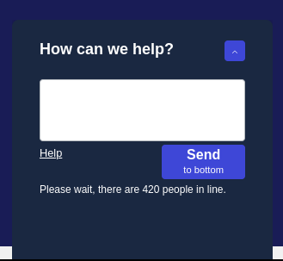
Al clicar sobre “ayuda” solo nos dice que somos el numero X de la cola, incrementando en uno cada vez que lo pulsamos claramente burlándose del usuario.
Mejora: Mostrar el verdadero número de gente por delante del usuario y que no incremente el número en caos de que el usuario lo clique varias veces, o directamente deshacernos de este elemento.

14.-
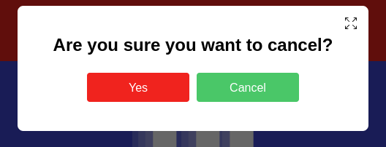
Este mensaje de confirmación pinta de verde el botón de rechazo y de rojo el botón de aceptación, empleados de forma intuitiva a la inversa confundiendo al usuario.
Mejora: Invertir el color de los botones para no confundir al usuario.

15.-
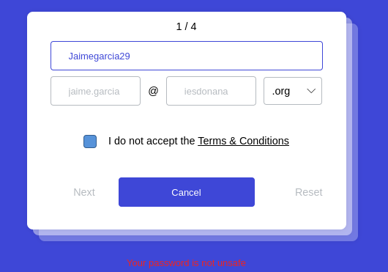
El mensaje de que tu contraseña es correcta no es claro y aparece en rojo
Mejora: Cambiar el texto a verde para representar validación y no hacer el mensaje tan ambiguo

